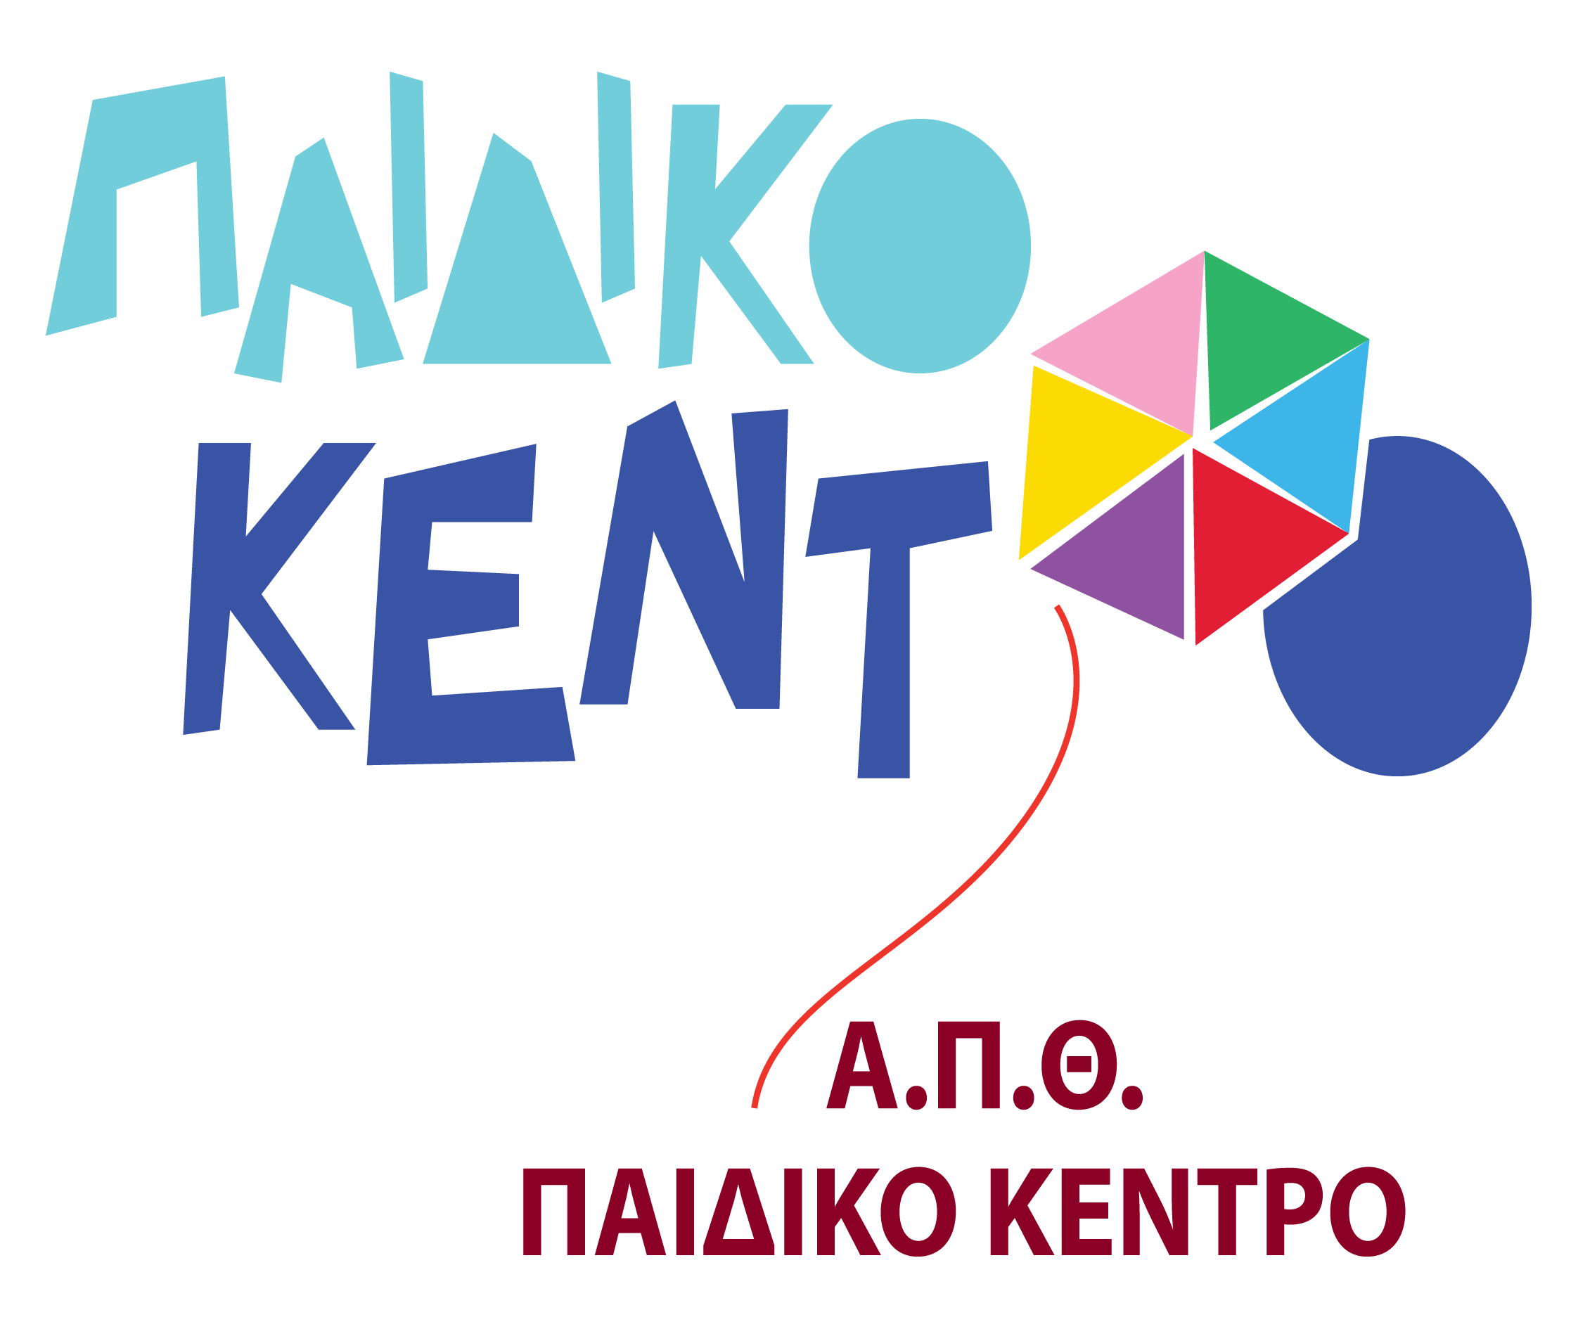
ΟΜΑΔΙΚΕΣ ΣΥΝΑΝΤΗΣΕΙΣ ΓΟΝΕΩΝ
ΠΑΙΔΙΚΟ ΚΕΝΤΡΟ Α.Π.Θ. 2017-2018

ΩΡΑ ΣΥΝΑΝΤΗΣΗΣ | ΤΡΙΤΗ  26  ΣΕΠΤΕΜΒΡΙΟΥ | ΤΕΤΑΡΤΗ  27  ΣΕΠΤΕΜΒΡΙΟΥ | ΠΕΜΠΤΗ  28  ΣΕΠΤΕΜΒΡΙΟΥ | ΠΑΡΑΣΚΕΥΗ  29  ΣΕΠΤΕΜΒΡΙΟΥ
13:15-14:30 | ΠΡΟΝΗΠΙΑ 1  κ. Κουρουμλίδου Χριστίνα κ. Μαστραφίδου Γεωργία | προΠΡΟΝΠΙΑ 2  κ. Γιαπατζή Βάσω  κ. Κωνσταντινίδου Νένα | ΜΙΚΡΑ 1  κ. Παπαζαχαρίου Φωτεινή  κ. Πούλιου Φανή
14:00-15:15 |  |  |  | ΠΡΟΝΗΠΙΑ 2  κ. Τσιλιγιάννη Αθανασία  κ. Αλβανούδη Νάνσυ
ΩΡΑ ΣΥΝΑΝΤΗΣΗΣ | ΔΕΥΤΕΡΑ  2  ΟΚΤΩΒΡΙΟΥ | ΤΡΙΤΗ  3  ΟΚΤΩΒΡΙΟΥ | ΤΕΤΑΡΤΗ  4  ΟΚΤΩΒΡΙΟΥ
13:15-14:30 | προ ΠΡΟΝΗΠΙΑ 1  κ. Κόπτση Φένια  κ. Σακελλαρίου Τίνα | ΜΙΚΡΑ 2  κ. Τσακιρπάλογλου Γιούλα  κ. Πανούση Τάνια | ΝΗΠΙΑ  κ. Μητρούσκα Πόπη  κ. Κωνσταντινίδου Ζωή  κ. Ορφανουδάκη Κατερίνα

